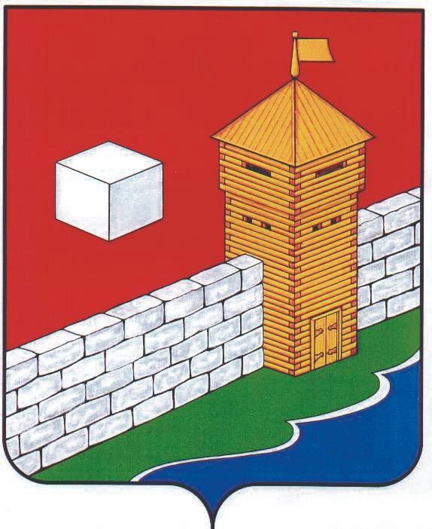
УПФР в Еткульском районе
Челябинской области
2-12-42, www.admetkul.ru

Получение государственных услуг ПФР инвалидами и другими маломобильными группами населения

Территориальные органы ПФР в городах и районах Челябинской области предоставляют возможность воспользоваться инвалидам и другим маломобильным группам населения следующими способами получения государственных услуг.
Граждане, которые по состоянию здоровья или в силу преклонного возраста не имеют возможности приехать в УПФР, могут получить по предварительной записи консультацию специалиста мобильной клиентской службы на дому.
Для обеспечения беспрепятственного доступа к объектам и услугам ПФР инвалидов и других маломобильных групп населения территориальными органами ПФР в городах и районах области ведется работа по оснащению помещений приема граждан специальными приспособлениями и оборудованием.
С 2015 года на официальном сайте ПФР размещен электронный сервис «Личный кабинет застрахованного лица». Граждане с ограниченными возможностями, имеющие доступ к интернету, могут воспользоваться рядом услуг, не выходя из дома: подать заявления о назначении пенсии, о способе доставки пенсии, заказать справки и др. Сервисом могут воспользоваться все пользователи, которые прошли регистрацию в ЕСИА со статусом «подтвержденная запись».
В Челябинской области также действует соглашение о предоставлении государственных услуг ПФР через Многофункциональные центры.
Для справки: По состоянию на 01.01.2016 лица с ограниченными возможностями здоровья составляли 231 тысячу человек (6,6 % населения Южного Урала).
В регионе около 32 тысяч человек являются получателями страховых пенсий по инвалидности (3% от общего количества получателей страховых пенсий). Средний размер страховой пенсии для данной категории после февральской индексации составил 8 170,91 руб.
Пенсии по государственному пенсионному обеспечению (социальные пенсии) получают 78,5 тысяч человек. На сегодняшний день размер социальной пенсии составляет:
для детей-инвалидов и инвалидов с детства I группы –13 689,04 руб.; инвалидов с детства II группы – 11 407,69 руб.;
инвалидов I группы – 11 407,69 руб.;
инвалидов II группы – 5 703,84 руб.;
инвалидов III группы – 4 848,27 руб.
Также инвалидам выплачиваются ежемесячные денежные выплаты (ЕДВ), размер которых зависит от группы инвалидности. Предусмотрены следующие размеры ЕДВ:
инвалиды 1 группы – 3 357,23 руб.;
инвалиды 2 группы – 2 397,59 руб.;
инвалиды 3 группы – 1 919,30 руб.;
дети - инвалиды – 2 397,59 руб.
Стоимость набора социальных услуг составляет 995, 23 руб.
Более подробную информацию о получении государственных услуг ПФР инвалидами, маломобильными группами населения можно получить по справочным телефонам территориальных органов ПФР и ОПФР по Челябинской области. Контакты размещены на официальном сайте ПФР.

11.06.2016

